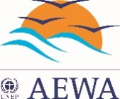
Formulaire de demande pour un événement parallèle
7ème Session de la Réunion des Parties à l’AEWA
Durban, Afrique du Sud
4 - 8 décembre 2018

Titre | Titre complet de l'événement
Sujet | Description du sujet et des résultats attendus - max. 200 mots
Organisation(s) promotrice(s) | Nom, adresse complète
Orateur(s) | Nom(s) de l’orateur/ des orateurs invité(s), le cas échéant
Jour et heure préférés | jj/mm/aa
 | A l’heure du déjeuner/ en soirée
Durée | Minutes - 45 min max.
Personne de contact sur place | Nom, téléphone et courriel
Annonce dans le programme d’événements parallèles | Oui/ non
Date de la demande | jj/mm/aa
Restauration demandée | Oui/ Non
Remarque

